KT ENA 편성 AI Agent · OLIFE 성과·원인 통합 보고서

2025년 1월 이후, OLIFE는 역대 최고 수준으로
2024년 1월부터 2026년 9월까지의 Nielsen 데이터로 성과의 크기를 먼저 증명하고, 무엇이 달라졌는지, 편성 전략과의 관계가 어디까지 검증되는지를 순서대로 짚는다. 모든 수치는 이번 보고서 작성 시점에 Supabase를 다시 조회해 재검증했다.
★ 역대 최고 월(2024-01~2026-09 전체 데이터 기준): 2026년 7월
지표 | 2026 YTD | 비고
평균 Rating | 0.10823 | 2025 대비 +17.5%
평균 시청시간(ATS) | 41분 43초 | 2025 대비 +11.7%
역대 최고 월(2026-07) Rating | 0.13336 | 전 구간 최고
최근 3개월 평균 Rating | 0.12694 | 6~9월 트레일링

Executive Summary
- 성과: 2026년 7월, Rating·Share·ATS 세 지표가 2024-01~2026-09 전체 데이터에서 동시에 최고치를 기록했다. 2026 YTD 평균은 동일기준 비교에서도 2024·2025년을 모두 상회한다.
- 변화: 성장은 Reach(+2.9%)가 아니라 시청시간(ATS +34.5%) 중심이었다. 60대 이상이 이미 최대 시청층이면서 가장 크게 성장했고, 새벽은 정체됐다.
- 편성 행동: 핵심 2개 프로그램(극한직업·한국기행) 편성비중이 25%→44%로 확대됐다. 이 시점은 채널 성장 가속기(2026-04~08)와 겹친다.
- 검증: PD 전략 6개 중 4개는 CONFIRMED, 1개는 PARTIALLY SUPPORTED, 1개(코리아헌터 재해석)는 NOT SUPPORTED다.
- 공식: Depth 중심 편성, 선택과 집중, 콘텐츠 재배치, 프로그램×시간대 적합성 관리, 장르 흐름 관리 — 5개 원칙으로 압축했다.

PART 01 — PERFORMANCE

OLIFE는 지금 어디까지 왔는가?
2026년 7월, OLIFE는 2024년 이후 데이터 전 구간에서 Rating·Share·ATS 세 지표 모두 최고치를 동시에 기록했다.
연도별 · 동일기준(1/1~9/6) YTD 비교
연도 | 완전연도 평균 | 동일기준(1/1~9/6)
2024 | 0.07780 | 0.07880
2025 | 0.09212 | 0.09048
2026 (YTD) | 0.10823 | 0.10823

역대 최고 월(2024-01~2026-09 전체, DB 재검증)
지표 | 값
월 | 2026-07
Rating | 0.13336
Share | 0.00468
ATS | 47분 48초
Reach(raw) | 0.04020

참고: 2017~2025년 연간 기록 (사용자 제공 외부자료, DB 커버리지 밖)
연도 | Rating | 시장 등위
2017 | 0.056 | 66위
2018 | 0.057 | 68위
2019 | 0.046 | 81위
2020 | 0.052 | 74위
2021 | 0.060 | 66위
2022 | 0.092 | 50위
2023 | 0.084 | 49위
2024 | 0.078 | 52위
2025 | 0.092 | 45위
역대 최고 판정 근거 2026 YTD 평균 Rating 0.10823은 DB 재계산 결과 2024-01~2026-09 전체 월별 평균 중 최고이자, 사용자 제공 2017~2025년 연간 기록(최고 0.092)도 이미 상회한다. 2026년이 아직 끝나지 않았으므로 "2026년 연간 역대 최고"가 아니라 "2026 YTD 기준 이미 과거 모든 완전연도 기록을 상회"로 표현한다.

PART 02 — GROWTH

언제부터 구조적으로 달라졌는가?
부임 직후 곧바로 상승한 것이 아니라, 1년 넘게 이어진 편성 조정 끝에 2026년 4월부터 추세 자체가 바뀌었다.
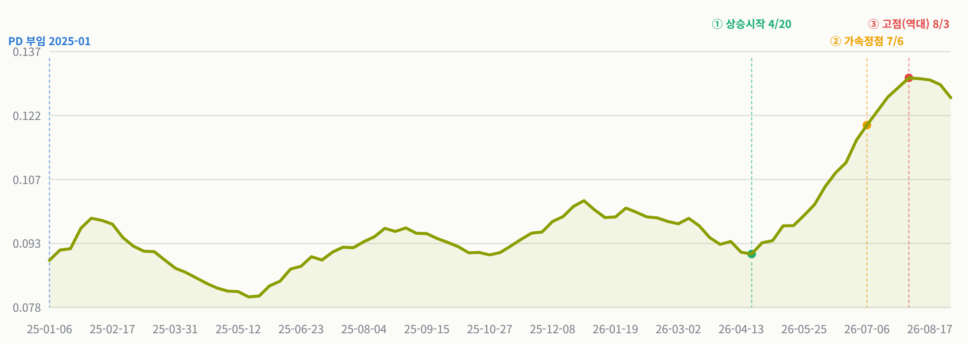
8주 이동평균 Rating — PD 부임선(2025-01)과 상승 시작선(2026-04-20)을 분리 표시.
시점 | 날짜 | roll8w Rating
PD 부임(첫 주) | 2025-01-06 | 0.08887
① 상승 시작 | 2026-04-20 | 0.09031
② 가속 정점 | 2026-07-06 | 0.11980
③ 고점(역대) | 2026-08-03 | 0.13060
최신 | 2026-08-31 | 0.12608

PART 03 — DEPTH

더 많은 사람이 본 것인가, 오래 본 것인가?
HEADLINE Rating +39.1%의 성장을 만든 것은 Reach +2.9%가 아니라 ATS +34.5%였다.
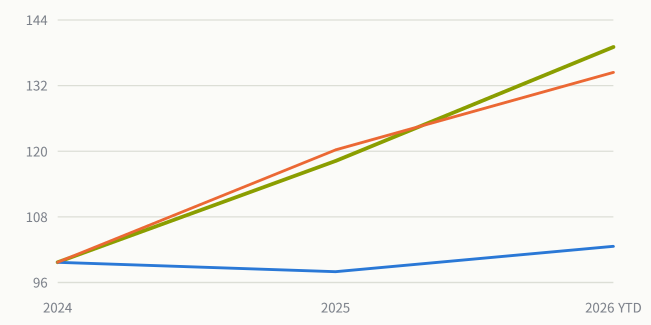
Rating·Reach·ATS 지수 비교 (2024년 평균=100 기준선).
구간 | Reach 변화 | ATS 변화
장기(2024→2026YTD) | +2.9% | +34.5%
급등국면(2026-04~08) | +17.0% | +23.7%

PART 04 — AUDIENCE

누가 변화를 만들었나?
가장 많이 보던 60대가, 가장 크게 늘었다.
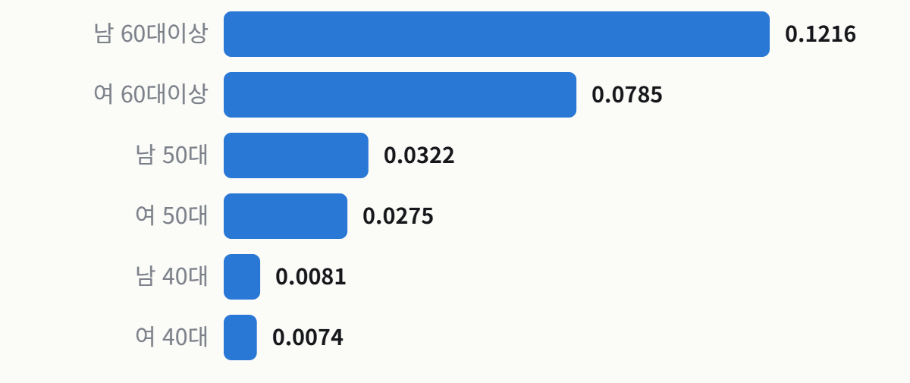
절대 수준 TOP
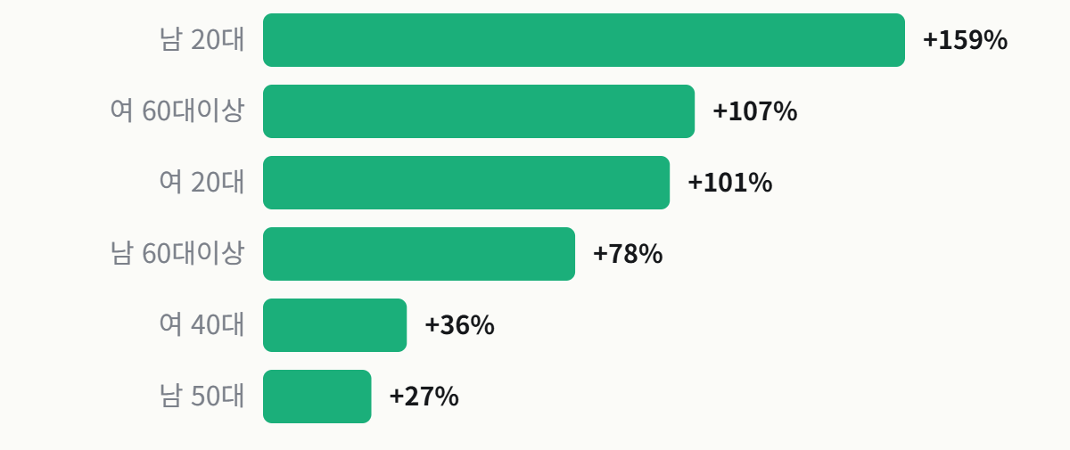
성장폭 TOP (2024→2026 YTD)

PART 05 — TIME

언제 더 강해졌나?
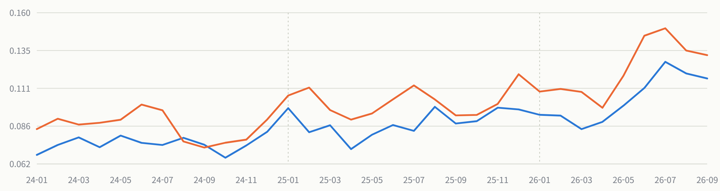
평일 vs 주말 Rating 추이
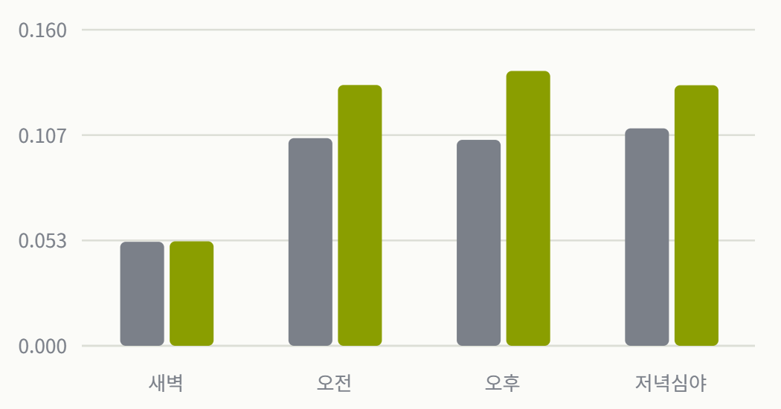
평일 시간대별 Rating
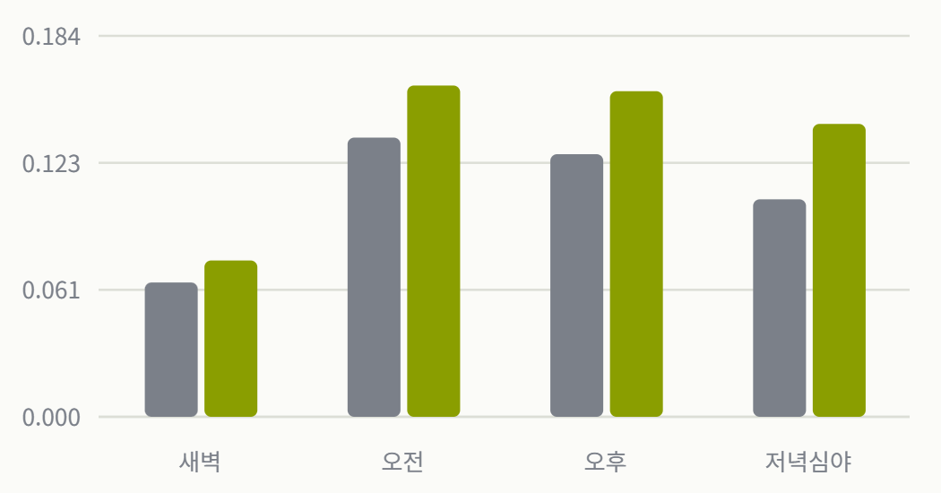
주말 시간대별 Rating
새벽 05-07시 검증 결과 새벽(02-08) 평일 Rating은 2025 상반기 대비 2026 YTD +0.4%(사실상 정체)로 다른 시간대보다 뚜렷이 약하다. 새벽 개선은 이 보고서의 성공요인으로 사용하지 않는다.

PART 06 — CONTENT

무엇을 어떻게 많이/적게 보여주었나?
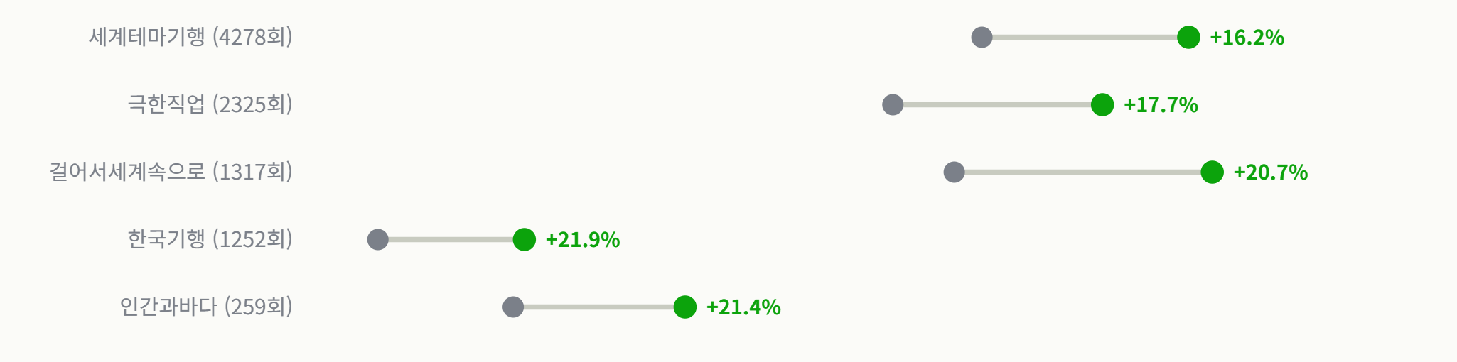
핵심 프로그램 Rating 변화(이른 구간→최근 구간)
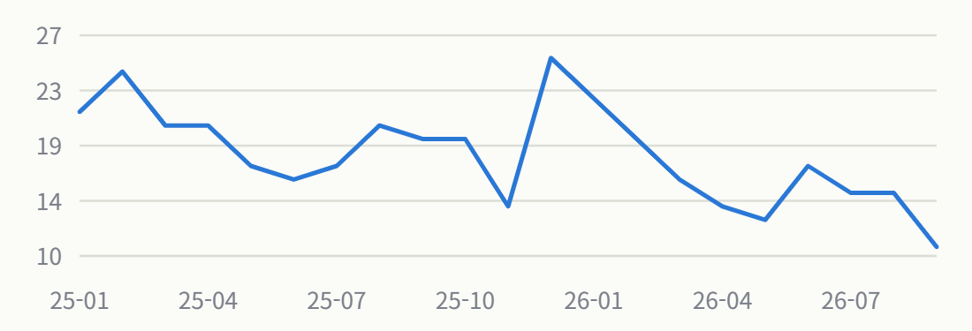
월별 Unique Program 수
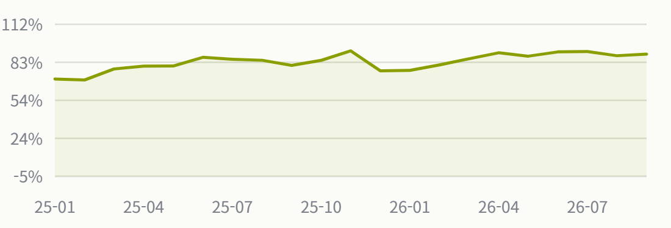
월별 TOP5 편성 집중도(%)
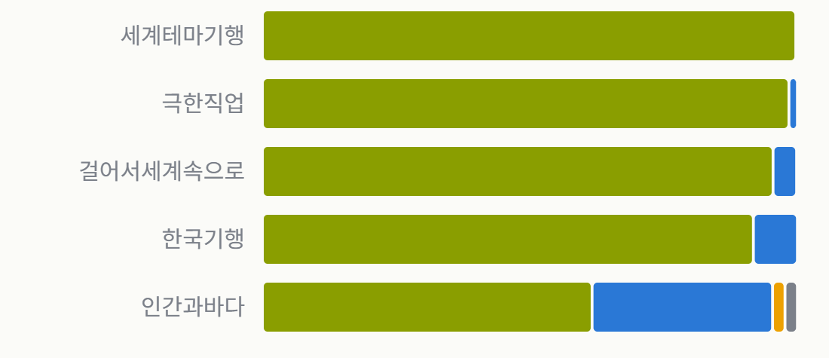
반복편성 — 재등장 간격(24H 이내/24h~7일/7~14일/14일+)

PART 07 — STRATEGY

PD는 무엇을 바꿨나?
PD 전략 | 편성 방향(정성 서술)
1. Reach보다 Viewing Depth | 도달률보다 시청시간(체류) 확대에 편성 초점
2. 저효율↓ / 고효율↑ | 오리지널·해외드라마 축소, EBS(극한직업·한국기행) 확대, 새벽에도 배치
3. 24H 재방 최소화 | 인간극장 재방 축소·구매중단, 예산을 EBS로 전환
4. Content Flow | 회차 순서 대신 지역·분위기·경쟁채널 편성을 종합 고려한 큐레이션
5. 편성 자유도 확대 | 걸어서세계속으로 패키지 협상으로 편성횟수 제약 완화
6. 콘텐츠 재해석 | 코리아헌터를 새벽 분위기와 연결, 05-07시 연속편성 테스트

PART 08 — PROOF

그 전략은 실제로 작동했나?
Strategy | PD 주장 | 실제 행동 | 관찰된 데이터 | 검증결과 | 신뢰도
1. Reach vs Depth | 도달률보다 체류시간 확대에 집중 | (전략 방향) | Rating +39.1%, Reach +2.9%, ATS +34.5% | CONFIRMED | A
2. 저효율↓ 고효율↑ | EBS 확대, 새벽 포함 적극 배치 후 새벽도 상승 | 핵심 2개 프로그램 비중 25.3%→43.7% | 성장가속기와 시기 겹침. 새벽 상승은 미확인 | PARTIALLY SUPPORTED | B/D
3. 24H 재방 최소화 | 인간극장 재방↓·구매중단 | 2026-03-10 이후 완전 종료 | 종료 직전 Rating 하락 상태에서 종료 | CONFIRMED | B
4. Content Flow | 지역·분위기 큐레이션 | 직접 확인 불가(태그 없음) | 대체지표: 장르군 연속 유지율 1.42 vs 1.12 | CONFIRMED* | B
5. 편성자유도 확대 | 자유편성 확보, 걸어서세계속으로 상승 | (협상 자체 확인 불가) | 2026 상반기 이후 지속 우위(7월 +10%p) | CONFIRMED* | B
6. 콘텐츠 재해석 | 코리아헌터 05-07시 테스트 | 05-07시 편성 급증(월9→41건) | 전후 -22%, 4가지 비교 모두 개선 없음 | NOT SUPPORTED | B
* CONFIRMED라도 직접 인과관계와 행동 확인은 구분한다 — Strategy 4·5는 대체지표·PD 서술 기반.

PART 09 — DISCOVERY

PD가 말하지 않았지만 데이터가 보여주는 것
극한직업+한국기행 편성비중이 25.3%(2025년 평균)→43.7%(2026년 7~8월)로 확대된 시기가 채널 성장 가속구간(2026-04~08)과 정확히 겹친다.
남/여 60대 이상이 이미 절대 시청 수준 1·2위이면서 동시에 +77.5%/+107.2%로 가장 크게 성장했다.
플랫폼별 성장은 케이블가구 +123%, IPTV가구(최대 플랫폼) +15.9%로 격차가 크다.
월별 Unique Program 수는 감소(21~24개→13~17개)했지만 TOP5 집중도는 증가(70%→88~91%)했다 — PD의 "다양성 확대" 설명과 긴장 관계.
장르군 내 연속편성의 Lead-in 유지율(1.42)이 이종전환(1.12) 대비 뚜렷이 높다.

긴장 관계 (Contradiction Check)
정성적 설명과 정량적 결과가 어긋나는 지점을 감추지 않는다.
정성적 설명(PD) | 정량적 결과(데이터) | 해석 방향
"콘텐츠를 풍성하고 다채롭게 구성" | Unique Program 감소, TOP5 집중도 증가(70%→88~91%) | 실제 온에어는 다양성보다 검증된 핵심 콘텐츠 집중으로 이동했을 가능성 — 콘텐츠 Pool과 온에어 Mix를 분리 검증할 추가 분석 대상.
"24H 재방을 최소화" | 핵심 5개 프로그램 90~100%가 24H 이내 재등장 | 채널 전체 반복성은 높음 — 특정 콘텐츠(인간극장)의 불필요한 반복을 줄였다는 의미로 재해석 필요.
"새벽시간대도 상승" | 새벽(02-08) 평일 Rating +0.4%(정체), 05-07시도 상승 없음 | 새벽 개선은 이 보고서의 성공요인으로 사용하지 않는다.
"코리아헌터 재해석 성공" | 편성 전후 자체 -22%, 슬롯 -8.4%, 동시기 타 프로그램 대비 -17.7% | 실험은 있었지만 성공사례로 포장하지 않는다 — 이 사례가 오히려 보고서 신뢰도를 높인다.

PART 10 — PLAYBOOK

그래서 OLIFE의 성공 공식은?
01 Reach 확장보다 Viewing Depth 강화
체류시간 중심 편성 재설계 → ATS +34.5%(2024→26YTD) → Rating +39.1%의 대부분을 설명
신뢰도 A — 가장 강한 데이터 근거
02 넓은 저효율 유지보다 검증된 콘텐츠에 선택과 집중
핵심 2개 프로그램 비중 25%→44% → 편성 Mix 재구성 → 성장 가속기(4~8월)와 시기 중첩
신뢰도 B — 시간적 중첩까지 확인, 인과 단정은 아님
03 동일 콘텐츠의 무조건 반복보다 필요한 시간대·조합에 재배치
인간극장 종료·걸어서세계속으로 자유편성 확보 → 두 프로그램 성과 재편 → 걸어서세계속으로 최근 세계테마기행 역전
신뢰도 B — 세부 사례(협상 등)는 PD 서술 기반
04 "좋은 프로그램"이 아니라 "프로그램×시간대"의 적합성을 관리
동일 프로그램도 시간대별 재배치 → 같은 프로그램 시간대별 최대 2.4배 격차 → 시간대 최적화 여지 확인
신뢰도 B — 프로그램×시간대 실측 기반
05 장르 흐름을 관리하는 세밀한 편성 Flow
장르군 연속 편성 유지 → Lead-in 유지율 1.42 vs 이종전환 1.12 → 다음 슬롯 시청률 유지에 유리
신뢰도 B — 대체지표 기반, 개인단위 인과 아님

부록 — PPT 구성안 (10~12장)
'분석자료'보다 '성공사례 케이스 스터디' 톤 — 한 페이지에 하나의 문장만.
# | 제목 | 핵심 문장 | 차트 제안
1 | Cover | "OLIFE, 2025년 1월 이후 역대 최고 수준으로" | 타이틀 + 3개 Hero 숫자
2 | Executive Summary | "성과 → 원인 → 검증 → 공식" | 요약 불릿 4~5개
3 | 01 Performance | "2026년 7월, 3개 지표 동시 역대 최고" | 연도별 막대 + 역대최고 카드
4 | 02 Growth | "2026년 4월, 성장의 기울기가 바뀌었다" | 8주 이동평균 + 부임선·상승시작선
5 | 03 Depth | "+39%의 성장을 만든 건 ATS였다" | 2024=100 지수 비교
6 | 04 Audience | "가장 많이 보던 60대가, 가장 크게 늘었다" | 연령대 가로막대 2개
7 | 05 Time | "새벽은 열외, 낮과 저녁이 이끌었다" | 시간대별 그룹바
8 | 06 Content | "검증된 소수 프로그램에 더 크게 베팅" | 덤벨차트 + TOP5 집중도
9 | 07-08 Strategy & Proof | "6개 중 확인 4, 부분 1, 미확인 1" | Strategy Validation Table
10 | 09 Discovery | "PD가 말하지 않은 것도 데이터는 보여준다" | Discovery 카드 4개
11 | 긴장 관계 | "모든 전략이 맞은 것은 아니다" | Contradiction 4행 표
12 | 10 Playbook | "OLIFE Success Playbook, 5원칙" | 플레이북 카드 5개

방법론 · 한계
- 가구 기준 전국 유료방송가구를 기본 모집단으로 사용한다.
- 가구 전체 추이(2024~)와 시간대·프로그램 단위(2025-01~) 데이터 범위가 다르다.
- OLIFE의 episode_number/first_run이 대부분 NULL이라 반복편성 지표는 프로그램명 재등장 간격 기반 근사치다.
- 콘텐츠 계약 조건과 구매비·확보 Episode 수는 현재 DB로 검증할 수 없다.
- Reach 원본 raw값의 단위는 정합성 정황만 있고 명시 확인된 것은 아니다 — 성장률(%) 비교는 이 가정과 무관하게 유효하다.
- 2017~2021년 연간 기록은 DB가 아니라 사용자가 제공한 외부 참고자료다(대외비).
- 모든 최종 주장에 "데이터로 확인"과 "PD 설명에 기반"의 출처 성격을 구분해 표기했다(CONFIRMED* = 대체지표/서술 기반 포함).
- 개인 단위 Retention·시청자 충성도·피로도·"매니아층 형성"은 직접 측정 데이터가 없어 사실로 사용하지 않았다.

